

# 

Documentazione Progetti

# Corso di Informatica III - Modulo di Programmazione

## Studente: Luca Ghislotti (matr. 1052975)

## Docente: Prof. Angelo Gargantini

CdL Magistrale in Ingegneria Informatica  
Facoltà di Ingegneria  
Università degli Studi di Bergamo  
A.A. 2020/2021

#### Bergamo, Italia - Settembre 2021

# Indice dei contenuti

**Premessa**

Codice 5

Documentazione 5

**Progetto C++**

1. Definizione di file .h e file .cpp (object orientation) 7
2. Overloading dei costruttori, valori di default e member initializer list 7
3. Static member variables 7
4. Copy constructor 8
5. Distruttori virtual ed utilizzo della delete 9
6. Definizione di funzioni, passaggio per valore e per riferimento 9
7. Funzioni inline 9
8. Incapsulamento e definizione di diversi livelli di visibilità 9
9. Classificazione friend 10
10. Ereditarietà, classi base e derivate, visibilità dell’ereditarietà

ed ereditarietà multipla 10

1. Risoluzione dei problemi legati all’ereditarietà multipla: name clashing 11
2. Member duplication: problema del diamante 11
3. Polimorfismo run-time 11
4. Polimorfimo compile time: template di funzioni e template di classi 11
5. Sottotipazione (evitato lo slicing) 12
6. Classi astratte 12
7. Gestione delle eccezioni 13
8. STL containers: contenitori associativi e non associativi 13
9. Utilizzo degli iteratori 13
10. Utilizzo del tipo bool 14
11. Utilizzo degli smart pointers 14
12. Utilizzo di design pattern 15
13. Interazione con file di testo e scrittura (file di log) 16

*Allegato I* 17

**Progetto QT**

1. Configurazione del progetto 19
2. Interfaccia grafica 20
3. Installer 21

**Progetto SCALA**

1. Utilizzo di var e val 23
2. Costruttore, passaggio di parametri e valori di default dei parametri 23
3. Overload del costruttore 24
4. Sottotipazione ed ereditarietà 24
5. Classe astratta 24
6. Classe con oggetto companion (Singleton) 24
7. Scala trait (interfaccia) 25
8. Funzioni annidate 25
9. Type inference ed indicazione esplicita del tipo 25
10. Override dei metodi 26
11. Passaggio di parametri call-by-name e call-by-value 27
12. Funzioni di ordine superiore al primo (HOF, High Order Functions) 27
13. Collezioni mutable 28
14. Utilizzo del foreach per effettuare iterazione sulle collezioni 29
15. Folding: foldLeft e foldRight 29
16. Utilizzo della reduce 30
17. Utilizzo del filter 30
18. Utilizzo combinato di map e reduce 31
19. Gestione delle eccezioni 32
20. Visitor Pattern con Scala Generics 32
21. Console output 34

*Allegato II* 37

**Progetto SPARK**

1. Ambiente Spark 39
2. Configurazione dell’ambiente Spark 40
3. Lettura del file 40
4. Suddivisione in parole ed uso della flatMap() 40
5. Conteggio delle parole 41
6. Conteggio dei caratteri 41
7. Individuazione delle 10 parole più ricorrenti 41
8. Funzione di stampa a video 42

**Progetto ASMETA**

1. Dichiarazione di domini e funzioni 46
2. Durata associata ai colori del semaforo 46
3. Scelta del colore successivo 46
4. Regola di cambio colore 47
5. Macro regola di decremento durata colore 47
6. Macro regola di inizializzazione del semaforo 47
7. Regola principale 48
8. Inizializzazione e valori di inizializzazione 48
9. Scenario ROAD_SCENARIO.avalla e output simulazione 48
10. Esempio di animazione AsmetaA 51

*Allegato III* 52

**Progetto PYTHON**

1. Utilizzo di variabili globali e costrutto global 54
2. Configurazione della finestra 55
3. Costruzione dell’espressione da calcolare 55
4. Ottenimento del risultato (calcolatrice) 55
5. Feature di calcolo “continuo” 56
6. Convertitore di base: costruzione 56
7. Verifica dell’input 57
8. Verifica input binario 58
9. Verifica input ottale 58
10. Verifica input esadecimale 58
11. Conversione di base 59
12. Interfaccia grafica e funzionamento 59
13. Installer 60

## Codice

Il codice è reso disponibile su GitHub al seguente link:

<https://github.com/lucaghislo/1052975_progetti_modulo_programmazione.git>

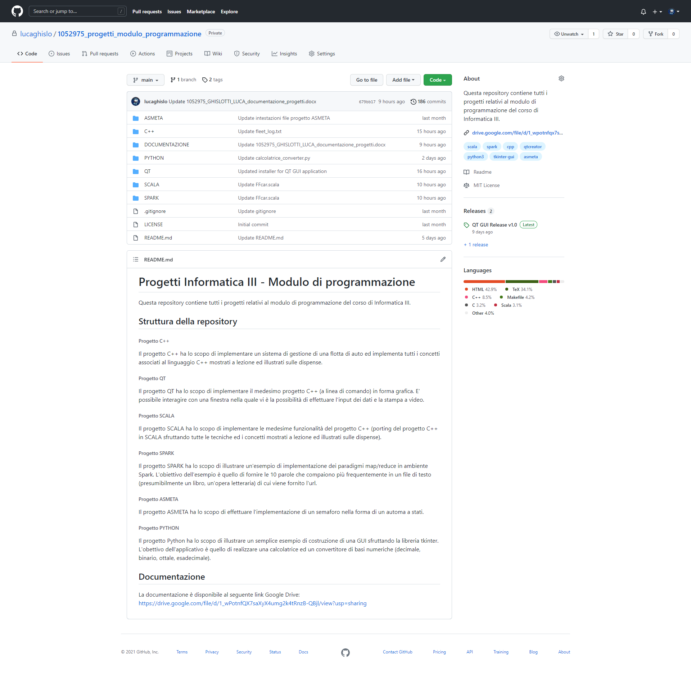

## Documentazione

La documentazione in formato PDF è disponibile via Google Drive al seguente link:

<https://drive.google.com/file/d/1_wPotnfQX7saXyX4umg2k4tRnzB-QBjl/view?usp=sharing>

# 

Progetto C++

Progetto C++

Il progetto prevede la gestione di una flotta di auto con varia alimentazione (diesel, benzina, ibrida ed elettrica). Il programma permette la memorizzazione di una lista di auto e l’inserimento da parte dell’utente dei singoli veicoli, con indicazione dei campi per ciascuna di esse.

Questo progetto ha lo scopo di sfruttare tutti i costrutti del linguaggio C++ che sono stati spiegati durante le lezioni ed illustrati sulle dispense; di seguito si fornisce un’indicazione dei costrutti/concetti utilizzati e la porzione di codice nei quali sono stati sfruttati, con la relativa spiegazione della loro utilità.

## Definizione di file .h e file .cpp (object orientation)

Tutte le implementazioni delle classi sono state effettuate separando il file header (.h) in cui vengono rese disponibili le funzionalità associate alla classe ed il file di definizione dell’implementazione (.cpp).

## Overloading dei costruttori, valori di default e member initializer list

Sono stati definiti più costruttori per la medesima classe allo scopo di garantire che un oggetto possa essere costruito diversamente sulla base dei dati a disposizione e di quelli posti a valore di default. Si sono definiti valori di default per i parametri.

| Car();  Car(**char** *targaInput, **int** pesoInput = 1000, **int** potenzaInput =  Car::minPotenza); |
| --- |

| Ecar::Ecar(**char** *targaInput, **int** pesoInput, **int** potenzaInput) :  Car(targaInput, pesoInput, potenzaInput), capacitaBatteria(400) {   standards.push_back(110);  standards.push_back(230);  standards.push_back(380); } |
| --- |

## 

## Static member variables

Si è utilizzata la primitiva Static allo scopo di condividere variabili tra tutte le istanze della classe. E’ stato utile memorizzare il prefisso del numero di telaio, garantendo che tutte le auto che vengono costruite abbiano un numero di telaio definito incrementalmente, affinchè non possano esistere due auto con lo stesso numero di telaio.

| **static** **unsigned** **const** **short** minPotenza = 30; **static** **unsigned** **int** prefix; |
| --- |

La funzione **buildVIN()** ha lo scopo di costruire il numero di telaio sulla base del campo statico **prefix**, utilizzato come prefisso allo scopo di rendere univoco il numero di telaio. Da notare come il parametro venga passato per riferimento **const**, al fine di renderlo non modificabile da parte della funzione che lo utilizza.

| string Car::buildVIN(**const** **int** &prefix) {  string str_prefix = to_string(prefix);  **int** length = str_prefix.length();  string VIN = str_prefix;   **if** (length > 10) {  **throw** 403;  } **else** {  **for** (**int** i = 0; i < 10 - length; i++) {  VIN += "X";  }  }  **return** VIN; } |
| --- |

## 

## Copy constructor

Copy constructor definito per la classe **Car** allo scopo di garantire la costruzione di un’istanza della classe tramite copia di un’istanza già creata.

| Car::Car(**const** Car &newCar) {  strcpy(targa, newCar.targa);  *numTelaio = newCar.numTelaio;  Car::potenza = newCar.potenza;  Car::peso = newCar.peso; } |
| --- |

## Distruttori virtual ed utilizzo della delete

Distruttori definiti con clausola **virtual** allo scopo di garantire l’invocazione del metodo distruttore delle superclassi della classe considerata. Da notare come la targa sia stata allocata sullo heap in maniera “esplicita” (C style, tramite uso della **malloc**), pertanto è necessario effettuare la deallocazione C style tramite la **free()**. Al contrario, il numero del telaio è stato allocato C++ style (tramite **new**) e pertanto la deallocazione avviene tramite **delete**.

| Car::~Car() {  free(targa);  **delete** numTelaio;  cout << "cleared all cars" << endl; } |
| --- |

## 

## Definizione di funzioni, passaggio per valore e per riferimento

Definizione di varie funzioni per ciascuna classe e passaggio di parametri per valore e per riferimento. Utilizzo del modificatore **const** per evitare che il metodo modifichi i membri della classe (*metodo di query*).

| **void** **stampaInfoAuto**(Car &c) **const**; **void** Garage::stampaInfoAuto(Car &c) **const** {  c.showInfo(); } |
| --- |

## 

## Funzioni inline

Funzioni per le quali la chiamata viene sostituita con il corpo della funzione.

| **inline** **short** **countAuto**() {  **return** flotta.size(); } |
| --- |

## 

## Incapsulamento e definizione di diversi livelli di visibilità

Utilizzo dei modificatori di visibilità **public**, **private**, **protected**.

| **class** **Ecar**: **virtual** **public** Car { **public**:  Ecar(vector<**int**> standardInput);  Ecar(**char** *targaInput, **int** pesoInput = 1500, **int** potenzaInput = 50);  **virtual** **void** **showInfo**();  **virtual** **void** **printResumee**();  **short** **getCapBat**();  **void** **setBatCap**(**short** batCap);  **virtual** string **getClassName**();  **virtual** ~Ecar();  **private**:  **short** capacitaBatteria;   vector<**int**> standards;  }; |
| --- |

## 

## Classificazione friend

Per garantire che la classe dichiarata **friend** possa accedere ai campi private e protected della classe di cui è amica.

| **template**<**typename** T> **friend** **class** **TaxCalc**; |
| --- |

## Ereditarietà, classi base e derivate, visibilità dell’ereditarietà ed ereditarietà multipla

Definizione di classi base (classe **Car**) e classi derivate (**FFcar**, **Hcar**, **Ecar**) allo scopo di riutilizzare il codice. Riutilizzo del costruttore della classe base.

| **class** **Hcar**: **public** FFcar, **public** Ecar { **public**:  Hcar(**char** *targaInput, **int** pesoInput, **int** potenzaInput, **short** capInput, **double** urbano, **double** combinato, **double** extra, vector<**int**> standardsInput);   **virtual** **void** **showInfo**();  **virtual** **void** **printResumee**();  **virtual** string **getClassName**();  **virtual** ~Hcar();  **private**:  **unsigned** **short** capacitaCombinata;  }; |
| --- |

## Risoluzione dei problemi legati all’ereditarietà multipla: name clashing

Risoluzione del *name clashing* causato dalla possibilità in C++ di definire una classe derivata a partire da più classi base (eredito due volte dalla stessa classe base).

| **void** Hcar::showInfo() {  cout << "\nHYBRID ";  Car::showInfo(); *// risoluzione esplicita del name clashing*  printResumee(); } |
| --- |

## 

## Member duplication: problema del diamante

Utilizzo della clausola **virtual** sulla classe base allo scopo di risolvere il problema del diamante nel contesto dell’ereditarietà multipla. (Si faccia riferimento all’Allegato I)

| **class** **Ecar**: **virtual** **public** Car { ... } **class** **FFcar**: **virtual** **public** Car { ... } **class** **Hcar**: **public** FFcar, **public** Ecar { ... } |
| --- |

## 

## Polimorfismo run-time

Utilizzo della clausola **virtual** per garantire implementazione del polimorfismo run-time di vari metodi definiti nelle classi.

| **class** **Hcar**: **public** FFcar, **public** Ecar { **public**:  **virtual** **void** **showInfo**();  **virtual** **void** **printResumee**();  **virtual** string **getClassName**();  } |
| --- |

## Polimorfimo compile time: template di funzioni e template di classi

Definizione di **template** di funzioni e di classi sfruttando parametri generici. Si riporta l’esempio della classe **TaxCalc** definita come template di classe, la quale contiene la funzione **calcoloBollo()** definita a sua volta come template di funzione.

| **template**<**typename** T> **class** **TaxCalc** {  **static** **const** **int** fattoreCorrettivo = 1.37;   T cavalliFiscali;  **public**:  TaxCalc(T **const** &cf) : cavalliFiscali(cf) {}   **template**<**typename** S> T **calcoloBollo**(S c) {  **return** c->potenza * cavalliFiscali * fattoreCorrettivo;  } }; |
| --- |

## Sottotipazione (evitato lo slicing)

Nel contesto della definizione di sottotipi, si è evitato il manifestarsi del fenomeno dello slicing, per il quale l’assegnamento di un’istanza più specializzata ad una meno specializzata comporta la perdita dei campi presenti nella prima e non nella seconda.

In particolare, si è evitato lo slicing nella classe **Garage**, ove il **vector** “flotta” atto a memorizzare le istanze dei veicoli creati dall’utente, non contiene direttamente gli oggetti **FFcar**, **Ecar**, **Hcar**, quanto piuttosto puntatori ad essi (gestiti tramite *smart pointers*). L’utilizzo di smart pointers nella forma di **unique_ptr** ha reso necessario lo spostamento manuale del pointer successivamente alla sua creazione per la sua memorizzazione nel vector. Anche durante la lettura del container è stato necessario effettuarne lo spostamento manuale, gestito tramite primitiva **move()**.

| vector<unique_ptr<Car>> flotta; |
| --- |

## 

## Classi astratte

Classe **Car** ha almeno un metodo *pure* **virtual**; si riportano due metodi di questa forma. Questi metodi sono implementati nelle sole classi derivate.

| **class** **Car** { **public**:  **virtual** **void** **printResumee**() = 0;  **virtual** string **getClassName**() = 0; } |
| --- |

## Gestione delle eccezioni

Si sono gestite le eccezioni, soprattutto per quanto riguarda l’inserimento da parte dell’utente e per evitare *bufferOverflow* durante la copia di stringhe tramite **strcpy()** e *raw pointers*. Si è scelto di fare il throw di un codice di errore, intercettato nel blocco *try-catch* dove il metodo viene chiamato.

| **void** Car::setTarga(string newTarga) {  **if** (newTarga.length() > 9)  **throw** 403;  **else**  strcpy(targa, newTarga.data()); } |
| --- |

Intercettazione del codice di errore e visualizzazione del messaggio di errore.

| **try** {  ec1->setTarga("EL-101-LEEEEEEEEE"); } **catch** (**int** x) {  cout << "Formato targa errato! Cannot update" << endl; } |
| --- |

## STL containers: contenitori associativi e non associativi

Utilizzo di contenitori non associativi, quali il **vector<>** per la memorizzazione, all’interno della classe Garage, delle auto nella flotta inserite da parte dell’utente. Si è utilizzato anche il contenitore associativo **map<>** per memorizzare la coppia “descrizione, consumo” nella classe **FFcar**. Sono state ovviamente utilizzate le funzioni STL associate ai contenitori per l’inserimento, l’estrazione e la modifica degli elementi nel contenitore.

| vector<unique_ptr<Car>> flotta; |
| --- |

| map<string, **double**> consumi; |
| --- |

## Utilizzo degli iteratori

Per lo scorrimento dei contenitori STL definiti precedentemente si è utilizzato lo strumento *iterator*. Da notare come il contenitore STL non associativo flotta contenga riferimenti a smart pointers **unique_ptr**: in questo caso, l’iteratore viene utilizzato in congiunzione con la dereferenziazione dello smart pointer per l’ottenimento del relativo raw pointer.

| **void** FFcar::printResumee() {  **for** (map<string, **double**>::iterator it = consumi.begin();  it != consumi.end(); ++it)  cout << it->first << ": " << it->second << " L/100km\n"; } |
| --- |

## 

## Utilizzo del tipo bool

C++ aggiunge, rispetto a C, il tipo booleano di default (senza ulteriori import). Per sfruttare questo tipo di dato, si è deciso di implementare una funzione che ritorni un valore logico associato al fatto che l’auto passata come parametro sia elettrica oppure no.

| **bool** **isElectric**(Car *c); |
| --- |

| **bool** Garage::isElectric(Car *c) {  **if** (c->getClassName() == "E" || c->getClassName() == "H")  **return** true;  **else**  **return** false; } |
| --- |

## 

## Utilizzo degli smart pointers

Oltre all’utilizzo dei classici puntatori a spazi di memoria allocati sullo heap tramite primitiva **new**, si sono utilizzati anche *smart pointers*, allo scopo di dimostrarne l’efficacia e l’utilità oltre che la maggior sicurezza indotta dalla gestione automatica dell’allocazione e deallocazione dello spazio di memoria. Si è scelto di definire un **vector** di smart pointers **unique_ptr** per i quali è stato necessario l’utilizzo della primitiva **move()**, causato dal fatto che il puntatore, essendo unico, deve essere manualmente spostato allo scopo di non perderne il riferimento.

| unique_ptr<**Car**> veicoloFF(**new** **FFcar**(targa_ptr, peso, potenza, fuelCap, urbano, combi, extra)); **flotta**.**push_back**(move(veicoloFF)); |
| --- |

| unique_ptr<**Car**> veicoloE(**new** **Ecar**(targa_ptr, peso, potenza)); **flotta**.**push_back**(move(veicoloE)); |
| --- |

Definizione del **vector** di *smart pointers*:

| vector<unique_ptr<Car>> flotta; |
| --- |

Stampa del contenuto del **vector**, contenente smart pointers **unique_ptr**:

| **void** Garage::stampaFlotta() {  cout << "***AUTO NELLA FLOTTA***" << endl;  **for** (**auto** **const** &i : flotta) {  i.get()->showInfo();  } } |
| --- |

## Utilizzo di design pattern

Si è scelto di implementare la classe **Garage** sfruttando il design pattern *Singleton* allo scopo di garantire l’univoca istanziazione di questa classe, evitando la creazione da parte dell’utente di molteplici copie.

| **class** **Garage** { **public**:  **static** Garage& **getInstance**() {  **static** Garage instance;  **return** instance;  } **private**:  Garage();  Garage(Garage **const**&); } |
| --- |

| Garage &g = Garage::getInstance(); |
| --- |

Questo design pattern garantisce la creazione dell’unica istanza della classe **Garage** passando attraverso il metodo **getIstance()** senza utilizzare direttamente il costruttore della classe, mantenuto **private**.

## Interazione con file di testo e scrittura (file di log)

La classe **Garage** implementa il metodo **printToFile()** il quale ha lo scopo di scrivere sul file di testo **fleet_log.txt** l’elenco delle auto che sono state inserite in una certa data ed ora. Il file di log è stato posizionato nel subfolder **\logs**. In particolare, a solo scopo dimostrativo, vengono salvate le targhe delle auto inserite, ottenute tramite apposito metodo getter **getTarga()** della classe Car.

| **void** **printToFile**(); |
| --- |

| **void** Garage::printToFile() {  ofstream out_file;  out_file.open("logs/fleet_log.txt", ios_base::app);  **auto** timestamp = chrono::system_clock::now();  **time_t** time = std::chrono::system_clock::**to_time_t**(timestamp);   out_file << ctime(&time);  **for** (**auto** **const** &i : flotta) {  out_file << i.get()->getTarga() << endl;  }   out_file << endl;  out_file.close(); } |
| --- |

Il file di log presenta la seguente struttura (a puro scopo esemplificativo):

| **Wed Sep 15 17:29:37 2021 ZA044ZB AZ655CR  Wed Sep 15 17:34:15 2021 LO986GH** |
| --- |

## *Allegato I*

L’allegato I fornisce una rappresentazione del diagramma delle classi del progetto C++, con relativa descrizione di ciascuna classe. Da notare la classica configurazione “a diamante” tipicamente associata al problema della member duplication.

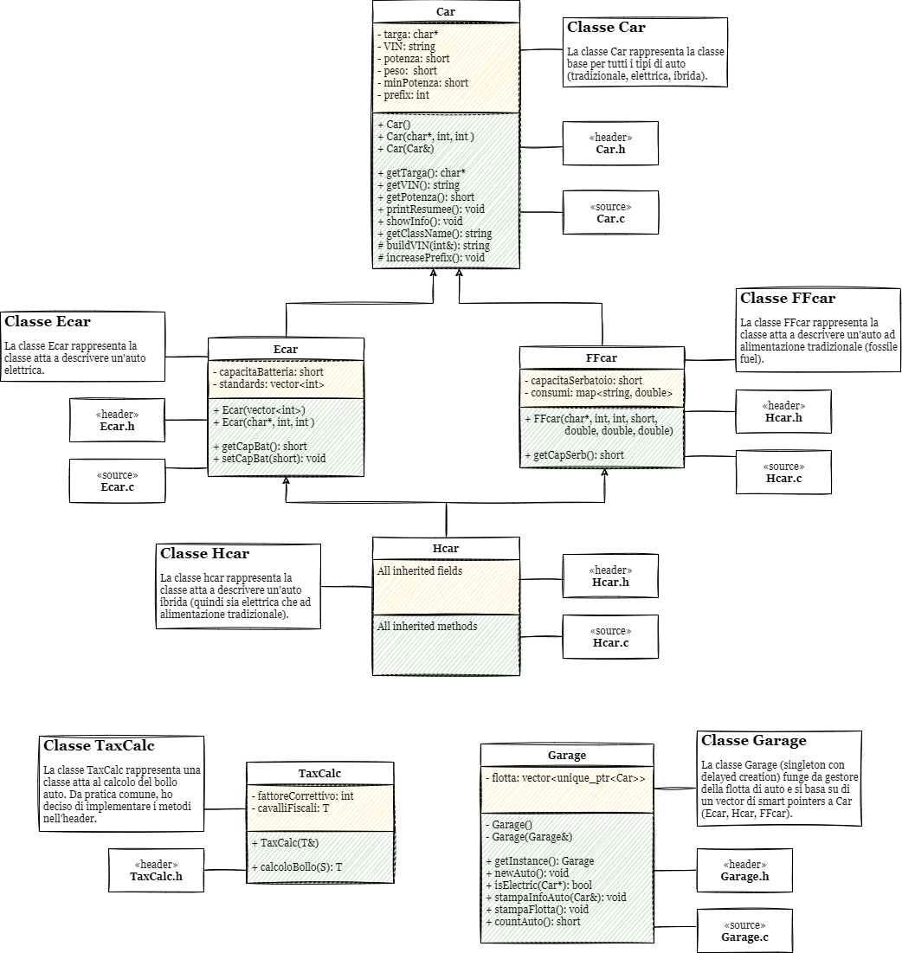

Progetto QT

Progetto QT

Il progetto QT è stato implementato sfruttando l’applicativo QT CREATOR, di fatto utilizzando il codice C++ realizzato per il precedente progetto. E’ stata infatti modificata la classe Garage per poter accettare in input i dati raccolti tramite interfaccia grafica, diversamente da quanto effettuato nella precedente implementazione, puramente basata su interfaccia a linea di comando.

## Configurazione del progetto

Il progetto QT si basa su tutti i file sviluppati nel precedente progetto, con l’aggiunta dell’interfaccia **carfleetmanager.h** e relativa classe **carfleetmanager.cpp**, oltre che il file per la definizione dell’interfaccia grafica **carfleetmanager.ui**.

Di seguito si riporta la definizione dell’interfaccia **carfleetmanager.h**:

| **#ifndef CARFLEETMANAGER_H** **#define CARFLEETMANAGER_H**  **#include <QWidget>**  QT_BEGIN_NAMESPACE **namespace** Ui { **class** **CarFleetManager**; } QT_END_NAMESPACE  **class** **CarFleetManager** : **public** QWidget {  Q_OBJECT  **public**:  CarFleetManager(QWidget *parent = nullptr);  ~CarFleetManager();  **private** slots:  **void** **on_pulsanteSubmit_clicked**();  **void** **on_tipoAuto_currentIndexChanged**(**int** index);  **private**:  Ui::CarFleetManager *ui; };  **#endif *// CARFLEETMANAGER_H*** |
| --- |

## Interfaccia grafica

Si riporta di seguito una screenshot dell’interfaccia grafica sviluppata in QT:

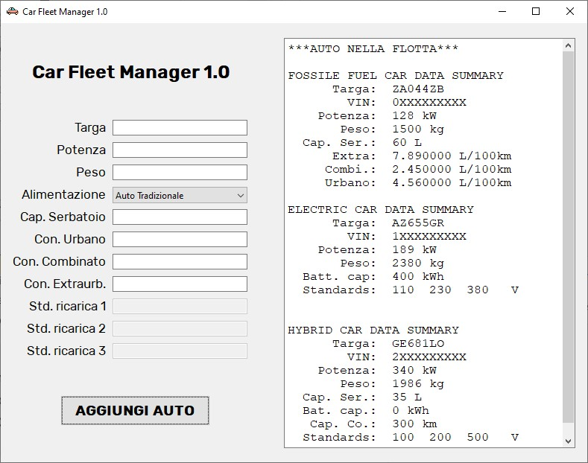

Da notare come i campi siano attivati e disattivati dinamicamente in funzione del tipo di auto selezionata tramite selettore *QComboBox* (ad esempio, per l’auto tradizionale non sono definiti i campi che descrivono gli standard di ricarica).

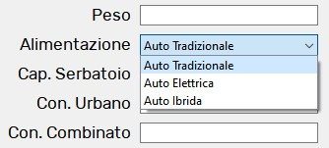

Al momento dell’aggiunta di una nuova auto, i campi vengono resettati e svuotati, effettuando il refresh della componente di visualizzazione con l’elenco delle auto presenti nella flotta del garage.

## Installer

Il software applicativo viene fornito del suo installer per il sistema operativo Windows (pubblicato nella sezione Release di GitHub):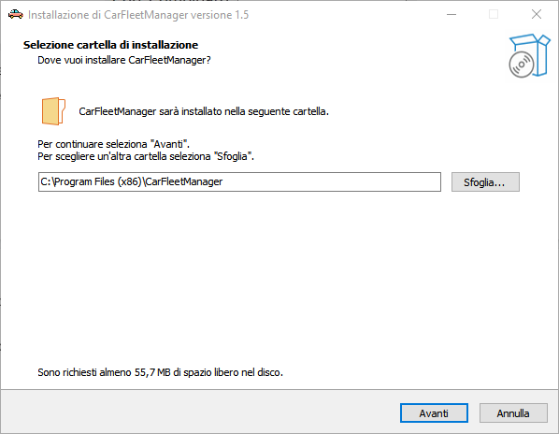

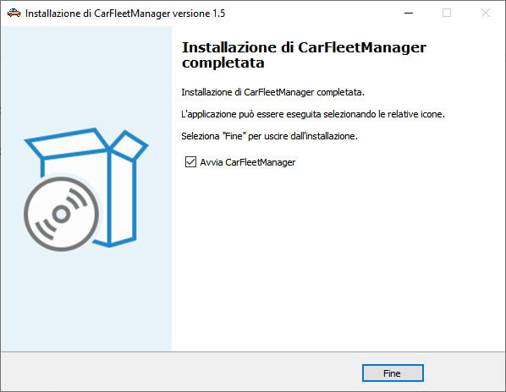

Il programma è stato dapprima compilato tramite il compiler QT ed è successivamente stato realizzato il file di configurazione dell’installer tramite applicativo *Inno Setup Compiler*.

Progetto SCALA

Progetto SCALA

Il progetto SCALA implementa il porting del progetto C++; in particolare, si è deciso di modificarne le specifiche ove necessario allo scopo di mettere in evidenza particolari costrutti del linguaggio SCALA che sono meglio evidenziabili tramite implementazioni ad hoc, o che comunque non erano messe in evidenza nella corrispettiva versione in linguaggio C++. Si è infatti voluto porre particolare enfasi sull’aspetto funzionale di Scala, oltre che sui costrutti **fold()**, **reduce()**, **filter()** e **map()** per l’analisi di strutture dati.

Questo progetto ha lo scopo di sfruttare tutti i costrutti del linguaggio SCALA che sono stati spiegati durante le lezioni ed illustrati sulle dispense; di seguito si fornisce un’indicazione dei costrutti/concetti utilizzati e la porzione di codice nei quali sono stati sfruttati, con la relativa spiegazione della loro utilità.

## Utilizzo di var e val

In questo progetto sono stati utilizzate sia variabili **var** che **val**: le prime possono essere ridefinite dopo la dichiarazione, le seconde no. Sono stati utilizzati anche modificatori di visibilità delle variabili come **private**.

| **private** **var** numTelaio: **String** = "XXXXXXXXXX" |
| --- |

| **private** **val** minPotenza = 30; |
| --- |

## 

## Costruttore, passaggio di parametri e valori di default dei parametri

Definizione di classi tramite notazione che permette di definire il costruttore direttamente alla dichiarazione della classe. Si sono definiti i parametri sia nell’intestazione della classe che nel suo corpo. Sono stati indicati, per tutti o alcuni parametri, valori di default, rendendo i parametri opzionali e, nel caso in cui non vengano specificati l'istanziazione della classe, sono posti al valore di default.

| **class** **Ecar**(targa: **String**, potenza: **Int**, peso: **Int**, var capacitaBatteria: **Int** = 400, inputStandards: **ArrayBuffer**[**Int**]) **extends** **Car**(targa, potenza, peso) { ... } |
| --- |

## Overload del costruttore

Scala permette l’overload del costruttore tramite clausola **this**. Il costruttore secondario richiama il costruttore primario.

| **def** **this**(targa: **String**, potenza: **Int**, peso: **Int**) {  **this**(targa, potenza, peso, 400, **ArrayBuffer**(110, 230, 380)) } |
| --- |

## Sottotipazione ed ereditarietà

Le classi **FFcar** ed **Ecar** sono sottoclassi della superclasse astratta **Car**, mentre la classe **Hcar** è a sua volta sottoclasse della classe **Ecar**, con l’aggiunta di campi (ciò è causato dall’ereditarietà singola di Scala, come per Java, al contrario dell’ereditarietà multipla di C++). E’ stata utilizzata la clausola **extends** per ereditare la classe ed implementare il **trait**.

| **class** **FFcar**(targa: **String**, potenza: **Int** = 100, peso: **Int** = 1500, var capacitaSerbatoio: **Int** = 50, urbano: **Double** = 4.5, combi: **Double** = 5.6, extra: **Double** = 7.3) **extends** **Car**(targa, potenza, peso) { ... } |
| --- |

## Classe astratta

La classe **Car** è stata definita **abstract**, pertanto non è istanziabile.

| **abstract** **class** **Car**(private var targa: **String**, private var potenza: **Int**, private var peso: **Int**) **extends** **VINbuilder** { ... } |
| --- |

## 

## Classe con oggetto companion (singleton)

La classe **VINbuilder** ha associato un *oggetto companion* che permette di costruire un campo **static** (non essendo nativamente definito in Scala) comune a tutte le istanze della classe.

| **object** **VINBuilder** {  **var** prefix = 0  **def** **increasePrefix** = {  prefix += 1;  } }  **class** **VINbuilder** { ... } |
| --- |

## 

## Scala trait (interfaccia)

L’oggetto singleton **FleetStats** implementa l’interfaccia **FleetStatsTrait** che ne specifica i metodi.

| **trait** **FleetStatsTrait** {  **def** **pesoTotale**(flotta: **ListBuffer**[**Car**]): **Int**  **def** **maxPotenza**(flotta: **ListBuffer**[**Car**]): **Int**  **def** **consumoMedio**(veicolo: **FFcar**): **Double**  **def** **autoSuperbollo**(flotta: **ListBuffer**[**Car**]): **ListBuffer**[**Car**]  **def** **MapReduce**(flotta: **ListBuffer**[**Car**]): **Int** } |
| --- |

## Funzioni annidate

Scala permette la definizione di funzioni annidate, cioè definite internamente ad altre funzioni.

| **override** **def** **showInfo** {  **def** **printResumee** {  consumi.foreach {  **case** (denominazione, valore) => println(s"$denominazione: $valore L/100km")  } } |
| --- |

## Type inference ed indicazione esplicita del tipo

In Scala è possibile definire variabili senza indicazione esplicita del tipo, che viene automaticamente dedotto durante l’'assegnamento del valore.

| **val** fuelCap = scala.io.**StdIn**.readInt()  **val** urbano = scala.io.**StdIn**.readDouble() **val** combi = scala.io.**StdIn**.readDouble() **val** extra = scala.io.**StdIn**.readDouble() |
| --- |

Il tipo può essere anche esplicitamente indicato, come illustrato di seguito:

| **val** fuelCap: **Int** = scala.io.**StdIn**.readInt() **val** urbano: **Double** = scala.io.**StdIn**.readDouble() **val** combi: **Double** = scala.io.**StdIn**.readDouble() **val** extra: **Double** = scala.io.**StdIn**.readDouble() **val** s1: **Int** = scala.io.**StdIn**.readInt() **val** s2: **Int** = scala.io.**StdIn**.readInt() **val** s3: **Int** = scala.io.**StdIn**.readInt() |
| --- |

## Override dei metodi

Le sottoclassi **Ecar**, **Hcar** ed **FFcar** effettuano l’override del metodo **showInfo()** della classe astratta **Car**. In Scala è necessario utilizzare la parola chiave **override** per effettuare la ridefinizione del metodo ereditato dalla superclasse.

| **override** **def** **showInfo** {  print("ELECTRIC ")  **super**.showInfo()  println("Batt. cap: " + **this**.getCapBat + " KWh")  **this**.printResumee(getArrayBufferContent)  println("")  } |
| --- |

| **override** **def** **showInfo** {  **def** **printResumee** {  consumi.foreach {  **case** (denominazione, valore) => println(s"$denominazione: $valore L/100km")  }  }   print("FOSSILE FUEL ")  **super**.showInfo()  println("Cap. Ser.: " + getCapSerb + " L")  printResumee  println("\nCon. Med.: " + **FleetStats**.consumoMedio(**this**) + " L/100km")  println("") } |
| --- |

| **override** **def** **showInfo** {  **def** **printResumee** {  consumi.foreach {  **case** (denominazione, valore) => println(s"$denominazione: $valore L/100km")  }  }   print("\nPETROL AND ")  **super**.showInfo()   println("Cap. Ser.: " + getCapSerb + " L")  printResumee  println("")  } |
| --- |

## 

## Passaggio di parametri call-by-name e call-by-value

Il passaggio dei parametri alle funzioni è stato effettuato sia per valore che per nome. Il passaggio dei parametri per nome avviene tramite notazione **=>**.

| **def** **setCapSerb**(newCapSer: => **Int**) = capacitaSerbatoio = newCapSer |
| --- |

## 

## Funzioni di ordine superiore al primo (HOF, *High Order Functions*)

Nel progetto sono state implementate *High Order Functions*, così definite poiché prevedono come parametro in input una funzione.

| **def** **printResumee**(getArrayBufferContent: **Int** => **String**) {  print("Standards: ")  print(getArrayBufferContent(2))  print("V")  } |
| --- |

Nella funzione passata come parametro è stato messo in evidenza anche un’altro aspetto, associato al return delle funzioni. In particolare, il return viene effettuato senza necessariamente indicare la clausola **return**. Si mette in evidenza come il valore ritornato sia rappresentato dall’ultima espressione indicata nel corpo della funzione.

| **def** **getArrayBufferContent**(numSpaces: **Int** = 1): **String** = {  **var** output: **String** = "";   **for** (i <- standards)  output = output + i + " " * numSpaces  output + "Piero non viene ritornato"  output  } |
| --- |

## 

## Collezioni mutable

In questo progetto sono state utilizzate collezioni per la maggior parte **mutable** (differiscono da quelle **immutable**, come **List**, per il fatto di essere modificabili dopo la loro creazione).

E’ stato utilizzato l’**ArrayBuffer** per la memorizzazione degli standard di ricarica dell’auto elettrica nella classe **Ecar**:

| **class** **Ecar**(targa: **String**, potenza: **Int**, peso: **Int**, var capacitaBatteria: **Int** = 400, inputStandards: **ArrayBuffer**[**Int**]) **extends** **Car**(targa, potenza, peso) {  **var** standards = **ArrayBuffer**.empty[**Int**]  standards = inputStandards } |
| --- |

E’ stato utilizzato il **ListBuffer** per la memorizzazione delle auto (tipo **Car** e relative sottoclassi **Ecar**, **FFcar**, **Hcar**) come flotta nella classe **Garage**:

| **val** flotta = **ListBuffer**.empty[**Car**] flotta += **new** **FFcar**(targa, potenza, peso, fuelCap, urbano, combi, extra) flotta += **new** **Ecar**(targa, potenza, peso) flotta += **new** **Hcar**(targa = targa, potenza = potenza, peso = peso, capacitaSerbatoio = fuelCap, inputStandards = **ArrayBuffer**(s1, s2, s3), urbano = urbano, combi = combi, extra = extra) |
| --- |

E’ stata utilizzata la **Map** per la memorizzazione della coppia **<denominazione, valore>** dei consumi dell’auto tradizionale **FFcar**:

| **val** consumi = **Map**(  " Urbano" -> urbano,  "Combinato" -> combi,  " Extra" -> extra ) |
| --- |

## Utilizzo del foreach per effettuare iterazione sulle collezioni

E’ stato utilizzato il costrutto **foreach** per effettuare lo scorrimento delle collezioni. Di seguito si illustra lo scorrimento della collezione **Map** con estrazione della coppia per effettuarne il printout a console:

| **override** **def** **showInfo** {  **def** **printResumee** {  consumi.foreach {  **case** (denominazione, valore) => println(s"$denominazione: $valore L/100km")  }  } |
| --- |

| **def** **stampaFlotta** {  println("***AUTO NELLA FLOTTA***")  flotta.foreach {  **case**(car) => car.showInfo()  } } |
| --- |

## Folding: foldLeft e foldRight

I due costrutti sono stati utilizzati per effettuare calcoli su collezioni mutable con elementi non primitivi, ovvero definiti a partire da tipi associati a classi user-defined (classe **Car**). Si è pertanto reso necessario l’accesso al singolo elemento per l’implementazione delle operazioni di folding. La differenza nei due approcci risiede nell’ordine dello scorrimento della collezione, rispettivamente da sinistra verso destra e da destra verso sinistra. La parte di programmazione funzionale orientata all’analisi di data structures è stata implementata nell’oggetto (*singleton*) **FleetStats** che implementa il **trait FleetStatsTrait.**

La funzione **pesoTotale()** prende come parametro in input il **ListBuffer flotta** e restituisce il peso totale delle auto in esso presenti:

| **def** **pesoTotale**(flotta: **ListBuffer**[**Car**]): **Int** = {  flotta.foldLeft(0)((pesoTotale, veicolo) => pesoTotale + veicolo.getPeso) } |
| --- |

La funzione **maxPotenza()** prende come parametro in input il **ListBuffer flotta** e restituisce il massimo valore di potenza tra tutte le auto in esso presenti:

| **def** **maxPotenza**(flotta: **ListBuffer**[**Car**]): **Int** = {  flotta.foldRight(flotta.head.getPotenza)((veicolo, temp) => temp max veicolo.getPotenza) } |
| --- |

## Utilizzo della reduce

Il costrutto reduce, concettualmente simile al fold, è stato utilizzato per effettuare il calcolo del consumo di carburante medio di una **FFcar**. Il paradigma **reduce()**, al contrario del **fold()**, non necessita dell’indicazione del primo valore da cui far partire l’analisi della sequenza. Da notare l’utilizzo innestato di più funzioni.

| **def** **consumoMedio**(veicolo: **FFcar**): **Double** = {  **def** **getListFromMap**(veicolo: **FFcar**): **MutableList**[**Double**] = {  **var** listaConsumi = **MutableList**[**Double**]()   veicolo.getConsumi.foreach {  **case** (denominazione, valore) => listaConsumi += valore  }   listaConsumi  }   **val** lista = getListFromMap(veicolo)  lista.reduce((a, b) => a + b) / lista.length  } |
| --- |

## Utilizzo del filter

Il costrutto **filter()** è stato utilizzato per effettuare il filtraggio delle sole auto per le quali è necessario pagare il superbollo, ovvero quelle auto con potenza > 184 kW. Il metodo restituisce un **ListBuffer[Car]** contenente le auto che soddisfando il criterio di filtraggio definito tramite **filter**. Da notare l’uso dell’operatore **_** (*underscore*) per rappresentare il generico elemento della lista. Si è ovviamente reso necessario dereferenziare il singolo elemento della collezione accedendo al suo peso tramite *metodo getter* **getPotenza()**.

| **def** **autoSuperbollo**(flotta: **ListBuffer**[**Car**]): **ListBuffer**[**Car**] = {  flotta.filter(_.getPotenza > 184) } |
| --- |

## 

## Utilizzo combinato di map e reduce

L’utilizzo combinato dei costrutti map e reduce ha reso possibile la determinazione della massima potenza tra tutte le auto presenti nella flotta implementando due operazioni:

* **map()**: mapping della potenza in kW su potenza in CV, ottenendo una collezione del tutto identica a quella in input ma con valore di potenza convertito da chilowatt in cavalli.
* **reduce()**: riduzione ad un unico valore di potenza, ovvero quello dell’auto con la potenza massima. Da notare come non sia stato effettivamente utilizzato il costrutto **reduce**, ma per una buona motivazione. La **reduce** permette di ottenere in output lo stesso tipo di dato del singolo elemento contenuto nella collezione; lavorando con una collezione di **Car** e dovendo restituire un valore numerico **Int** (la potenza massima) è stato obbligato l’utilizzo di una **fold**, in questo caso una **foldRight** (che assume il medesimo ruolo della reduce).

Si è in particolare definita la funzione **map_kwToCV()** per effettuare la conversione tra kW e CV data in input alla **map**.

| **def** **MapReduce**(flotta: **ListBuffer**[**Car**]): **Int** = {  **def** **map_kwToCV**(veicolo: **Car**): **Car** = {  veicolo.setPotenza((veicolo.getPotenza * 1.36).toInt)  veicolo  }  **def** **reduce_maxPower**(flottaCV: **ListBuffer**[**Car**]): **Int** = {  flottaCV.foldRight(flottaCV.head.getPotenza)((veicolo, temp) => temp max veicolo.getPotenza)  }  reduce_maxPower(flotta.map(map_kwToCV)) } |
| --- |

## Gestione delle eccezioni

Si è deciso di effettuare la gestione delle eccezioni, allo scopo di evitare inserimenti con formato errato della targa del veicolo durante la sua creazione, In particolare, il metodo **newAuto()** della classe **Garage** effettua il throw di una **Exception** nel momento in cui l’utente inserisce una targa che superi la lunghezza standard (9 caratteri):

| **if** (targa.length() > 9)  **throw** **new** **Exception**("Errore formato targa") |
| --- |

Nel main il metodo **newAuto()** viene gestito tramite clausola *try-catch* allo scopo di intercettare eventuali eccezioni sollevate dall’inserimento non corretto del campo targa e viene mostrato a video un messaggio di errore:

| **try** {  **Garage**.newAuto(i)  **Garage**.stampaFlotta  i += 1  } **catch** {  **case** _: **Throwable** => println("\nErrore formato targa")  } |
| --- |

## Visitor Pattern con Scala Generics

Il progetto Scala implementa anche un package visitor contenente trait e classi atte a definire una classica rappresentazione del design pattern “visitor”. A tale scopo, si è deciso di costruirne l’implementazione sfruttando i generics di Scala.

Scala trait per la definizione dell’interfaccia *Visitable* implementata dalle classi **FFcar**, **Ecar** ed **Hcar**:

| **trait** **VisitableItemIF** {  **def** **accept**[**T**](visitor: **ItemVisitor**[**T**]): **T**; } |
| --- |

In particolare, la classe astratta Car implementa il sopra citato trait, garantendo l’implementazione del metodo **accept[T]()** nelle sottoclassi concrete:

| **abstract** **class** **Car**(private var targa: **String**, private var potenza: **Int**, private var peso: **Int**) **extends** **VINbuilder** **with** **VisitableItemIF** { . . . } |
| --- |

Le sottoclassi concrete effettuano l’implementazione del metodo:

| **def** **accept**[**T**](visitor: **ItemVisitor**[**T**]): **T** = visitor.visit(**this**); |
| --- |

Scala trait per la definizione dell’interfaccia *Visitor* estesa dalla classe astratta **ItemVisitor** ed implementata nella classe concreta **Informazione**. Da notare come il trait sia generico (sfruttando la notazione **[T]** di Scala):

| **trait** **ItemVisitorIF**[**T**] {  **def** **visit**(item: **FFcar**): **T**;  **def** **visit**(item: **Ecar**): **T**;  **def** **visit**(item: **Hcar**): **T**; } |
| --- |

La classe astratta generica **ItemVisitor[T]** estende l’interfaccia sopra citata:

| **abstract** **class** **ItemVisitor**[**T**] **extends** **ItemVisitorIF**[**T**] {  **def** **visit**(item: **FFcar**): **T**;  **def** **visit**(item: **Ecar**): **T**;  **def** **visit**(item: **Hcar**): **T**; } |
| --- |

Analogamente la classe concreta **Information** eredita dalla sopra citata classe astratta, definendo come *argomento di tipo* “Double”:

| **class** **Information** **extends** **ItemVisitor**[**Double**] {  **def** **visit**(item: **FFcar**): **Double** = {  (math floor item.capacitaSerbatoio * item.getConsumi("Combinato") * 100) / 100  }   **def** **visit**(item: **Ecar**): **Double** = {  (math floor item.capacitaBatteria / (item.getPotenza * 0.006) * 100) / 100  }   **def** **visit**(item: **Hcar**): **Double** = {  (math floor (item.capacitaBatteria * 1000) / (item.standards(0) * 15) * 100) / 100  } } |
| --- |

L’output fornito dal design pattern è fornito a video nel metodo **showInfo()** della classe **Car**:

| **def** **showInfo**() = {  println("CAR DATA SUMMARY")  println(" Targa: " + getTarga)  println(" VIN: " + getNumTelaio)  println(" Potenza: " + getPotenza + " kW")  println(" Peso: " + getPeso + " kg")  println("Autonomia: " + **this**.accept(**new** **Information**()) + " Km")  } |
| --- |

## Console output

Il risultato della computazione viene continuamente aggiornato a video, stampando dopo ogni inserimento di un veicolo la lista aggiornata dei veicoli presenti nella flotta. A tal proposito, per ogni auto vengono indicate le informazioni base (comuni a tutte le tipologie di auto) come la targa, il numero di telaio (VIN, *Vehicle Identification Number*), la potenza ed il peso.

Le auto ad alimentazione tradizionale presentano campi aggiuntivi quali il consumo (urbano, extraurbano e combinato) misurato in litri su 100 Km e la capacità del serbatoio. Analogamente, l’auto elettrica presenta la capacità della batteria e gli standard di ricarica, mentre l’auto ibrida ha a disposizione la combinazione dei campi aggiuntivi sia dell’auto tradizionale che dell’auto elettrica.

Ad ogni printout vengono infine mostrati a video i risultati delle computazioni effettuate sulla flotta auto dai metodi appositamente definiti, quali il peso complessivo delle auto presenti nella flotta, la potenza massima delle auto espressa sia in kW (unità di misura in cui l’utente effettua l’inserimento) e cavalli (tramite metodo preposto che ne effettua la conversione applicando l’opportuno fattore).

Esempio di output a console dopo l’inserimento di un’auto ibrida: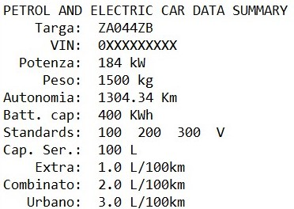

Esempio di output a console dopo l’inserimento di un’auto ad alimentazione tradizionale: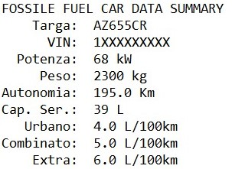

Esempio di output a console dopo l’inserimento di un’auto ad alimentazione elettrica, con indicazione delle informazioni riassuntive associate alla flotta di auto: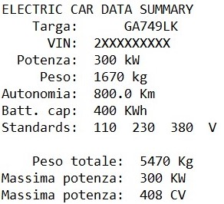

Le stampe a console vengono realizzate come combinazione dei metodi di stampa **showInfo()** e **printResumee()** della superclasse e delle sottoclassi. Ciò è reso possibile dalla gerarchia definita tra le classi **Car**, **Ecar**, **FFcar** ed **Hcar**, sfruttando l’overriding dei suddetti metodi nelle sottoclassi allo scopo di comporre l’output complessivo. La classe astratta **Car** fornisce l’implementazione del metodo **showInfo()** nelle sole componenti comuni a tutte le tipologie di auto, mentre ognuna aggiunge le informazioni proprie della specifica categoria di appartenenza del veicolo.

Da notare come in Scala sia possibile fornire implementazione di metodi anche nelle classi astratte, al contrario di Java.

## *Allegato II*

L’allegato II fornisce una rappresentazione informale del package/class diagram associato al progetto Scala. Da notare come le interazioni tra i package e le funzionalità esposte ed utilizzate siano state rappresentate tramite *lollipop notation*.

Si mette inoltre in evidenza come la gerarchia delle classi sia pressoché invariata rispetto al progetto C++, se non per il fatto per cui in Scala non sia possibile avere ereditarietà multipla, per cui l’auto ibrida (**Hcar**) eredita direttamente e solamente dall’auto elettrica (**Ecar**). Si evidenzia inoltre come la classe astratta **Car** estenda la classe **VINbuilder** ed implementi l’interfaccia *Visitable* contemporaneamente. 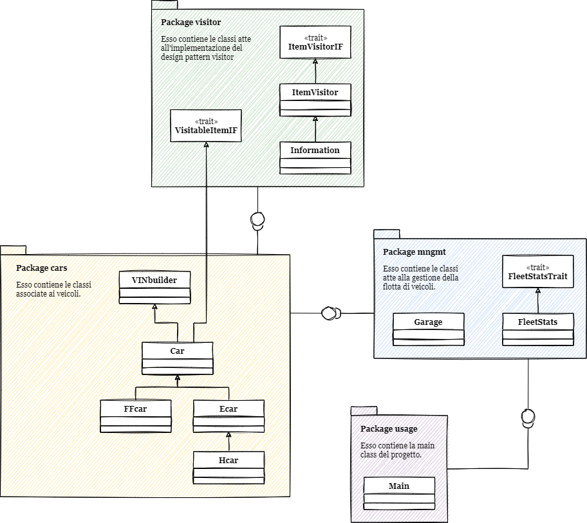

Progetto SPARK

Progetto SPARK

Il progetto SPARK ha lo scopo di illustrare, tramite un banalissimo esempio, l’utilizzo dei costrutti di **map()** e **reduce()**, tipici del linguaggio Scala, in ambiente *Apache Spark*. Ho effettuato lo sviluppo su di un cluster installato localmente alla mia macchina, a cui ho conferito 8 Gb di RAM e 1 core.

Il piccolo esempio qui illustrato ha lo scopo di analizzare un file di testo e fornire indicazione delle parole che ricorrono più frequentemente (presumibilmente il file di testo è associato ad un’opera letteraria).

## Ambiente Spark

In seguito all’installazione dell’ambiente Spark (versione 3.1.2), è possibile accedere alla shell Spark da terminale tramite il seguente comando (previa corretta configurazione delle variabili d’ambiente):

| **C:\Users\ghisl>spark-shell** |
| --- |

Tramite la shell è possibile compilare direttamente codice Scala: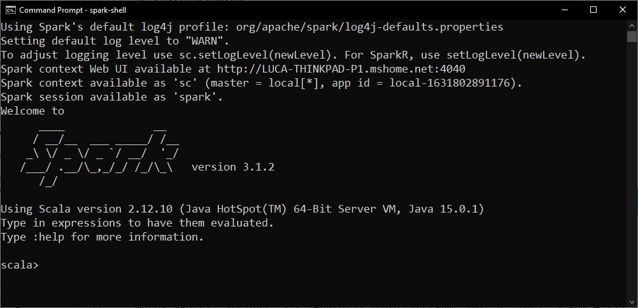

E’ inoltre possibile visualizzare lo stato del cluster Spark tramite interfaccia grafica, sfruttando l’indirizzo **http://localhost:4040/**.

Ciò rende possibile analizzare statistiche sui tempi di esecuzione ed utilizzo delle risorse computazionali:

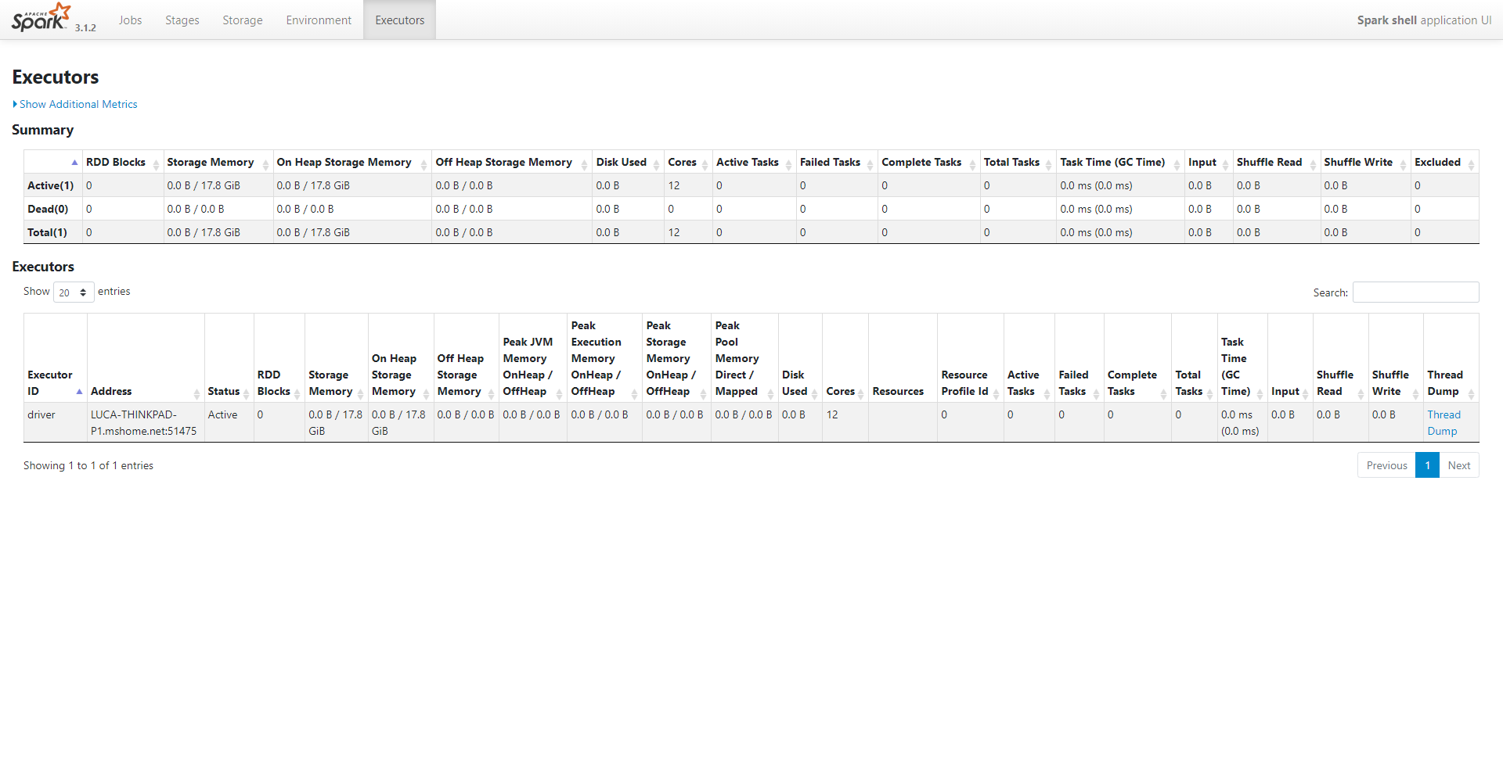

Si riporta ora un’overview delle funzionalità implementate e la specifica dei metodi utilizzati:

## Configurazione dell’ambiente Spark

Funzione definita allo scopo di effettuare l’inizializzazione dell’ambiente Spark: restituisce un’istanza Spark nota come **SparkContext**

| **def** **configSpark**(name: **String**, masterName: **String**) = {  **val** conf = **new** **SparkConf**().setAppName(name).setMaster(masterName)   **new** **SparkContext**(conf)  } |
| --- |

## Lettura del file

Funzione che ha lo scopo di effettuare l’acquisizione del file tramite url fornito come parametro ed effettuare il return di un **RDD[String]**, ovvero un *Resilient Distributed Dataset* di String, su cui effettuare la computazione. Esso rappresenta il contenuto del file di testo, visto come una sequenza di stringhe (ciascuna è una riga del file).

| **def** **readFile**(sc: **SparkContext**, path: **String**) = {  sc.textFile(path)  } |
| --- |

## Suddivisione in parole ed uso della flatMap()

La funzione definita a tale scopo ha l’obiettivo di prelevare un **RDD[String]** e ritornare un altro **RDD[String]** costituito dalle parole contenute nel file. Da notare come sia stato utilizzato il costrutto **flatMap()**, del tutto simile al **map()**, se non per il fatto che non è necessario effettuare il **flatten** del contenuto dopo l’operazione di mapping.

| **def** **splitWords**(file: **RDD**[**String**]) = {  file.flatMap(line => line.split(" "))  } |
| --- |

## Conteggio delle parole

Il conteggio delle parole è stato effettuato prima attraverso un’operazione di mapping **(x: String) => 1** sulle parole e successivamente tramite un **fold()** atto ad effettuarne la somma complessiva.

| **def** **countWords**(words: **RDD**[**String**]) = {  words.map((x: **String**) => 1).fold(0)(((sum: **Int**, x: **Int**) => sum + x))  } |
| --- |

## Conteggio dei caratteri

Del tutto simile al conteggio delle parole, il conteggio dei caratteri è stato effettuato implementando il mapping **(x: String) => x.length()**e successivo **fold()**.

| **def** **countCharacters**(words: **RDD**[**String**]) = {  words.map((x: **String**) => x.length()).fold(0)(((sum: **Int**, x: **Int**) => sum + x))  } |
| --- |

## Individuazione delle 10 parole più ricorrenti

La funzione sfrutta i costrutti **flatMap()**, **map()** e **reduceByKey()**. Quest’ultima è molto simile ad una classica **reduce()**, se non per il fatto di effettuare la riduzione sul singolo campo chiave dell’**RDD[String, Int]**. Da notare come sia stato successivamente necessario effettuare lo **swap()** dei campi dell’**RDD[String, Int]** allo scopo di avere il conteggio delle occorrenze delle singole parole come campo chiave ed effettuarne un ordinamento decrescente tramite **sortByKey()**.

La funzione fornisce infine il *Resilient Distributed Dataset* contenente le 10 parole più frequenti con le relative occorrenze associate:

| **def** **mostRecurringWords**(words: **RDD**[**String**], sc: **SparkContext**) = {  **val** wc = words.flatMap(l => l.split(" ")).map(word => (word, 1)).reduceByKey(_ + _)  **val** wc_swap = wc.map(_.swap)  **val** hifreq_words = wc_swap.sortByKey(false, 1)  **val** top10rdd = sc.parallelize(hifreq_words.take(10))  top10rdd.collect()  } |
| --- |

## Funzione di stampa a video

La funzione di stampa ha lo scopo di fornire a video una visualizzazione complessiva del risultato della computazione. Da notare come siano state fornite due versioni del medesimo programma: la prima effettua l’analisi di due opere (Divina Commedia e Pride and Prejudice), mentre la seconda richiede all’utente l’inserimento dell’url del file allo scopo di effettuarne l’analisi.

| **def** **printWords**(array: **Array**[(**Int**, **String**)], url: **String**) = {  println("\n*** BOOK ANALYSIS ***\n\nURL: " + url + "\n\n** 10 Most Recurring Words **\n")  **var** i = 1;  **while** (i < array.size) {  println("\"" + array(i)._2 + "\"\trecurring " + array(i)._1 + " times")  i += 1  }  } |
| --- |

Si riporta un sample dell’output a video della computazione su cluster Spark della versione senza interazione con utente: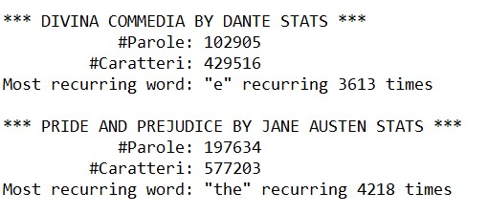

e della versione con input dell’url da parte dell’utente: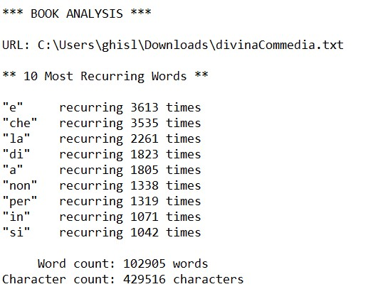

Analogamente per l’opera letteraria “Pride and Prejudice”: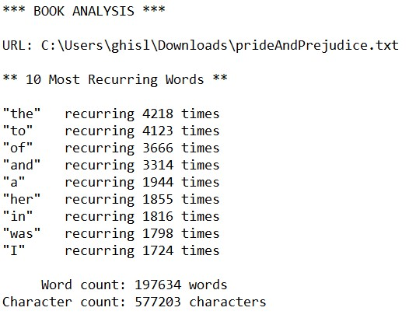

Progetto ASMETA

Progetto ASMETA

Il progetto ASMETA prevede l’implementazione di una *Abstract State Machine* (ASM) in grado di simulare un semaforo.

Il semaforo è rappresentato da 3 colori:

* VERDE: permette il passaggio delle auto
* ARANCIONE: avvisa gli automobilisti dell’imminente arrivo del ROSSO
* ROSSO: impedisce il passaggio delle automobili

La durata associata a ciascuno dei 3 colori è stata definita sulla base del fatto che il colore VERDE ha generalmente una durata superiore rispetto al colore ROSSO ed il colore ARANCIONE presenta la durata minima, in particolare:

* VERDE: durata 20 secondi
* ARANCIONE: durata 5 secondi
* ROSSO: durata 10 secondi

All’avvio, il semaforo assume uno qualsiasi dei 3 colori; il colore assunto all’inizializzazione del semaforo non è infatti rilevante per il corretto funzionamento dello stesso. Ciò che conta davvero è l’avvicendamento dei colori durante il funzionamento, che deve avvenire secondo il seguente schema:

**. . . → ROSSO → VERDE → ARANCIONE → ROSSO → . . .** 

Si riporta ora una breve descrizione delle componenti del file di specifica del semaforo, denominato **Stoplight.asm** e dello scenario *Avalla* con relativa simulazione.

## Dichiarazione di domini e funzioni

Si riporta la dichiarazione dei domini e delle funzioni utilizzati nell’implementazione del semaforo.

| **signature**:  **enum** **domain** Colore = { VERDE | ARANCIONE | ROSSO }   **domain** Seconds subsetof Integer    **dynamic controlled** stoplightColor: Colore  **dynamic controlled** time: Seconds  **dynamic controlled** action : String    **derived** f_colorDuration: Colore -> Seconds  **derived** f_nextColor: Colore -> Colore |
| --- |

## Durata associata ai colori del semaforo

La prima funzione definita associa a ciascuno dei tre colori del semaforo la loro durata, secondo quanto definito nella specifica della ASM:

| **definitions**:  **function** **f_colorDuration**($colore **in** Colore) =  **if** ($colore = VERDE) **then** 20  **else** **if** ($colore = ARANCIONE) **then** 5  **else** 10 **endif** **endif** |
| --- |

## Scelta del colore successivo

Questa funzione permette di definire la sequenza di avvicendamento dei colori, garantendo che dopo il verde arrivi l’arancione e dopo l’arancione il rosso:

| **function** **f_nextColor**($coloreAttuale **in** Colore) =   **if** ($coloreAttuale = VERDE) **then** ARANCIONE  **else** **if** ($coloreAttuale = ARANCIONE) **then** ROSSO  **else** VERDE **endif** **endif** |
| --- |

## Regola di cambio colore

La seguente regola è stata specificata allo scopo di impostare il cambio di stato, associando al tempo la durata del colore successivo a quello attualmente attivo grazie alla funzione **f_colorDuration()** precedentemente definita. Il colore da visualizzare nello stato viene determinato dalla funzione **f_nextColor()** e l’azione viene impostata a “**change_next_color**”:

| **rule r_cambioColore** =   **par**  time := **f_colorDuration**( **f_nextColor**(stoplightColor) )  stoplightColor := **f_nextColor**(stoplightColor)  action := "change_next_color"  **endpar** |
| --- |

## Macro regola di decremento durata colore

Questa *macro rule* ha lo scopo di decrementare ad ogni step la durata del colore di un secondo. Nel caso in cui la durata sia nulla, viene invocata la regola di cambio colore:

| **macro rule** **r_decrementaUnSecondo** =  **if** (time > 0) **then**  **par**  time := time - 1  action := "decremento_unsecondo"  **endpar**  **else** **r_cambioColore**[]   **endif** |
| --- |

## Macro regola di inizializzazione del semaforo

La seguente macro regola ha lo scopo di effettuare l’inizializzazione del semaforo: il semaforo è “fuori servizio” quando il tempo associato alla durata del colore è impostato a -1 (come da inizializzazione). In tal caso, viene scelto un qualsiasi colore dato che la scelta del primo colore da mostrare non influenza il comportamento complessivo del semaforo.

| **macro** **rule** **r_stoplightInitialize** =  **par**  **if** (time = -1) **then**  **choose** $colore **in** Colore **with** **true do**  time := **f_colorDuration**($colore)  **endif**  **r_decrementaUnSecondo**[]   **endpar** |
| --- |

## Regola principale

La main rule viene definita associandola alla regola di inizializzazione del semaforo: in tal modo il semaforo viene “primed”, garantendo l’inizio della sequenza ed il suo proseguimento autonomo sulla base delle regole precedentemente definite:

| **main rule** **r_Main** = **r_stoplightInitialize**[] |
| --- |

## 

## Inizializzazione e valori di inizializzazione

All’avvio del semaforo, esso viene inizializzato scegliendo un qualsiasi colore tra i 3 disponibili. In particolare, il semaforo non attivo è identificabile notando che il tempo è impostato a -1.

| **default init** initialize:  **function** time = -1 |
| --- |

## Scenario ROAD_SCENARIO.avalla e output simulazione

Si riporta ora una breve descrizione dello scenario *Avalla* e di una porzione del risultato della sua simulazione.

| //// starting scenario scenario ROAD_SCENARIO load Stoplight.asm check time = -1; check stoplightColor = undef; step check time = 20; check stoplightColor = VERDE; step check time = 19; check stoplightColor = VERDE; step check time = 18; check stoplightColor = VERDE; step check time = 17; check stoplightColor = VERDE; step check time = 16; check stoplightColor = VERDE;  ... |
| --- |

La simulazione ha esito positivo ed il suo output a console è il seguente:

| path C:/Users/ghisl/Documents/GitHub/1052975_progetti_modulo_programmazione/ASMETA/specifiche/ROAD_SCENARIO.avalla parsing file C:\Users\ghisl\Documents\GitHub\1052975_progetti_modulo_programmazione\ASMETA\specifiche\Stoplight.asm file successfully parsed for asm Stoplight parsing file C:\Users\ghisl\AppData\Local\Temp\__tempAsmetaV1542155503383304380.asm file successfully parsed for asm __tempAsmetaV1542155503383304380  ** Simulation **  <Run> <Transition> check succeeded: time = -1  check succeeded: stoplightColor = undef  <UpdateSet - 0> action=change_next_color result=1 step__=1 stoplightColor=VERDE time=20 </UpdateSet> <State 1 (controlled)> action=change_next_color result=1 step__=1 stoplightColor=VERDE time=20 </State 1 (controlled)> clear monitored vars </Transition> <Transition> check succeeded: time = 20  check succeeded: stoplightColor = VERDE  <UpdateSet - 1> action=decremento_unsecondo result=1 step__=2 time=19 </UpdateSet> <State 2 (controlled)> action=decremento_unsecondo result=1 step__=2 stoplightColor=VERDE time=19 </State 2 (controlled)> clear monitored vars </Transition> <Transition> check succeeded: time = 19  check succeeded: stoplightColor = VERDE  <UpdateSet - 2> action=decremento_unsecondo result=1 step__=3 time=18 </UpdateSet> <State 3 (controlled)> action=decremento_unsecondo result=1 step__=3 stoplightColor=VERDE time=18 </State 3 (controlled)> clear monitored vars </Transition> <Transition> check succeeded: time = 18  check succeeded: stoplightColor = VERDE  <UpdateSet - 3> action=decremento_unsecondo result=1 step__=4 time=17 </UpdateSet> <State 4 (controlled)> action=decremento_unsecondo result=1 step__=4 stoplightColor=VERDE time=17 </State 4 (controlled)> clear monitored vars </Transition> <Transition> check succeeded: time = 17  check succeeded: stoplightColor = VERDE  <UpdateSet - 4> action=decremento_unsecondo result=1 step__=5 time=16 |
| --- |

## Esempio di animazione AsmetaA

Si fornisce una screenshot del risultato dell’animazione del modello ASM su 10 step.

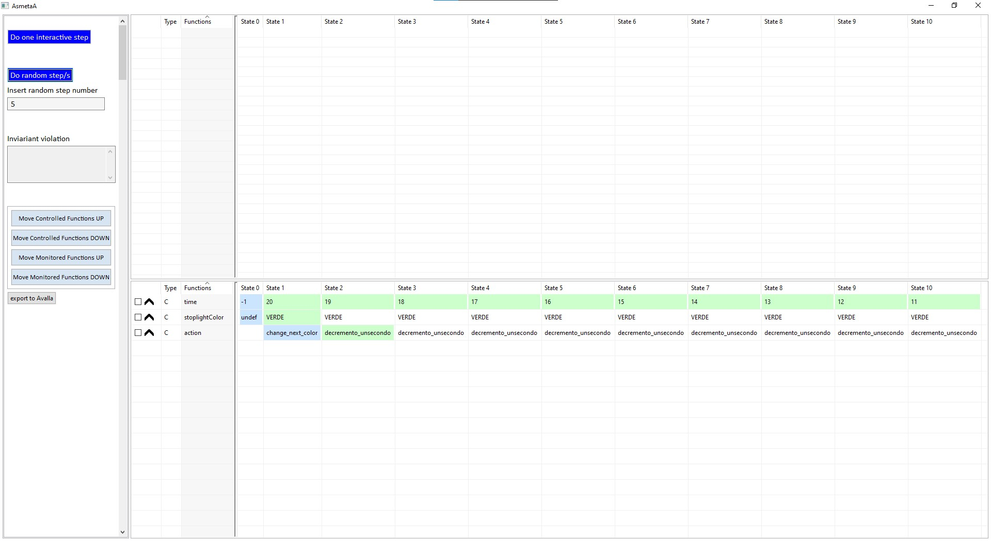

## *Allegato III*

L’allegato III fornisce una rappresentazione del sequence diagram atta a descrivere il comportamento della ASM durante uno step di computazione. Da notare come siano stati messi in evidenza i comportamenti delle regole definite in codice ASMETA, quali **r_cambioColore**, **r_decrementaUnSecondo** e **r_stoplightInitialize**.

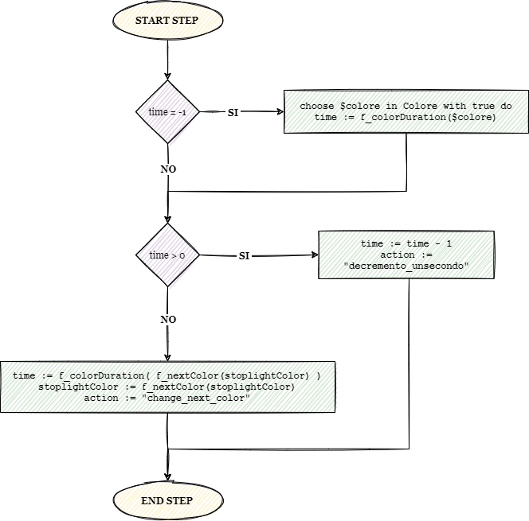

Progetto PYTHON

Progetto PYTHON

Il progetto Python ha lo scopo di implementare una semplice calcolatrice e convertitore di base con interfaccia grafica. Lo sviluppo della GUI si è basato sull’utilizzo della libreria *tkinter*, toolkit standard per la costruzione di interfacce grafiche nel linguaggio Python.

Similmente a quanto sviluppato in C++ tramite QT Creator, anche in Python si sono definite *lambda function* allo scopo di catturare l’interazione dell’utente con la finestra ed effettuare gli opportuni calcoli ad aggiornamenti.

Di seguito si riportano alcuni punti chiave dello sviluppo di questo progetto.

## Utilizzo di variabili globali e costrutto global

E’ stata utilizzata la variabile globale **expression** allo scopo di memorizzare l’espressione numerica costruita mediante la digitazione delle cifre sulla calcolatrice. Si è reso necessario l’utilizzo di una variabile ad hoc a causa dell’evoluzione del contenuto dell’espressione sulla base dell’input dell’utente.

| *# import della libreria per design GUI* **from** tkinter **import** * **from** tkinter.font **import** BOLD **from** tkinter.ttk **import** Combobox **from** tkinter **import** messagebox   *# variabile globale che rappresenta l'espressione numerica* expression = "" |
| --- |

Si è poi utilizzato il costrutto **global** per effettuare la modifica dell’espressione, includendo la variabile globale nel contesto locale della funzione che la modifica (o che ne effettua il solo accesso in lettura):

| **def** **press**(num):  *# riferimento alla variabile globale che rappresenta l'espressione*  **global** expression  . . . |
| --- |

## Configurazione della finestra

Si è costruita una finestra a dimensione fissa, di cui sono state specificate proprietà come il colore di sfondo, le dimensioni e la possibilità di effettuarne il resize (in questo caso si è scelto di mantenere le dimensioni fisse):

| **if** __name__ == "__main__":  gui = Tk()  gui.configure(background = "gray33")  gui.title("Calcolatrice e convertitore di base")  gui.geometry("1045x450")   gui.resizable(**False**, **False**)   . . . |
| --- |

## Costruzione dell’espressione da calcolare

L’espressione da calcolare viene costruita mano mano che l’utente effettua il click dei pulsanti (numerici o operatori). La costruzione si conclude al click del pulsante “**=**”. Si riporta la funzione che aggiorna l’espressione al click di un qualsiasi pulsante che non sia l’uguale:

| **def** **press**(num):  **global** expression  expression = expression + str(num)  equation.set(expression) |
| --- |

## Ottenimento del risultato (calcolatrice)

Al click sul pulsante “**=**” viene effettuata la valutazione dell’espressione per il calcolo del risultato complessivo. Da notare come si sia reso necessario l’utilizzo di un blocco *try-catch* allo scopo di intercettare eccezioni aritmetiche come la divisione per 0. Il valutatore dell'espressione, clausola **eval()**, è in grado di riconoscere operatori concatenati (per errore) ed effettuare la valutazione dell’espressione rimuovendo gli operatori in eccesso:

| **def** **equalpress**():  **try**:  **global** expression  total = str(eval(expression))  operation.set(total)  expression = ""  **except**:  equation.set(" error ")  expression = "" |
| --- |

## Feature di calcolo “continuo”

Questa modalità di utilizzo della calcolatrice permette all’utente di continuare il calcolo dal risultato dell’operazione precedentemente effettuata. Questa modalità viene attivata nel momento in cui si sia già effettuato almeno un calcolo con esito positivo e venga indicato come primo simbolo dell’espressione un operatore (**+**, **-**, **\***, **/**); in questo modo, il calcolo prosegue considerando come primo membro dell’espressione il risultato dell’espressione precedente.

Di seguito si riporta la porzione di codice in cui questa feature è stata sviluppata:

| **if** (expression[0] == '*' **or** expression[0] == '/' **or** expression[0] == '+' **or** expression[0] == '-') **and** operation_field.get() != "":  expression = operation_field.get() + expression  equation.set(expression) |
| --- |

## Convertitore di base: costruzione

Il convertitore di basi numeriche (decimale, binario, ottale ed esadecimale) è in grado di prendere in input un numero in una qualsiasi delle basi precedentemente elencate ed effettuarne la conversione in una delle altre basi. Il programma effettua una verifica accurata del formato dati, garantendo che l’input fornito dall’utente sia coerente con le operazioni da svolgere e la base selezionata.

Il convertitore sfrutta due *ComboBox* per la selezione della base di partenza e destinazione: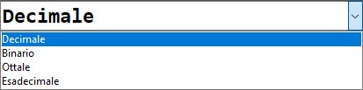

Il cui codice permette la specifica delle opzioni selezionabili:

| combo_from = Combobox(gui, font = myfont, width = 30, values = [  "Decimale",   "Binario",  "Ottale",  "Esadecimale"], state = "readonly")  combo_from.grid(row = 4, column = 6, columnspan = 3)  combo_from.current(0) |
| --- |

## Verifica dell’input

Allo scopo di garantire che l’utente non effettui inserimenti di caratteri non corretti, sono state definite funzioni ad hoc allo scopo di effettuare una sanitizzazione dell’input. In particolare, per tutte le basi numeriche tranne quella esadecimale, un primo check consiste nel garantire che l’utente non inserisca lettere al posto di numeri:

| **def** **check_input**():  **for** c **in** input_conv.get():  **if**(c.isalpha()):  messagebox.showerror(title = "Errore", message = "Errore formato input")  erase_input_conv()  **break** |
| --- |

Nel caso in cui l’input non sia corretto, viene mostrato a video un avviso di errore. Nel caso in cui l’errore sia dovuto ad una non corretta formattazione dell’input legata alla specifica base numerica di partenza (ad esempio causata dall’inserimento di un valore numerico che non sia 0 o 1 per input binario) l’errore diviene specifico per la base selezionata: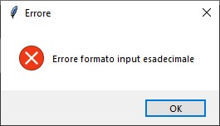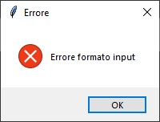

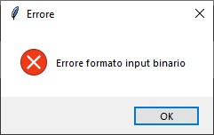

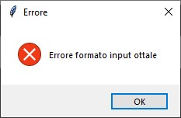

## Verifica input binario

Se la base in input è quella binaria, si effettua un ulteriore controllo sulla validità dei simboli inseriti (corretti solo **0** ed **1**). Da notare come sia stata utilizzata la funzione **int()** per ottenere il relativo valore numerico (non ASCII) associato al carattere che costituisce la stringa in input fornita dall’utente:

| **def** **check_input_binary**():  **for** c **in** input_conv.get():  **if**(int(c) < 0 **or** int(c) > 1):  messagebox.showerror(title = "Errore", message = "Errore formato input binario")  erase_input_conv()  **break** |
| --- |

## Verifica input ottale

Se la base in input è quella ottale, si effettua un ulteriore controllo sulla validità dei simboli inseriti (corretti solo da **0** a **7**):

| **def** **check_input_octal**():  **for** c **in** input_conv.get():  **if**(int(c) < 0 **or** int(c) > 7):  messagebox.showerror(title = "Errore", message = "Errore formato input ottale")  erase_input_conv()  **break** |
| --- |

## Verifica input esadecimale

Se la base in input è quella esadecimale, si effettua un unico controllo atto a verificare che gli eventuali caratteri alfabetici inseriti siano solo quelli compresi tra la **‘a’** e la **‘f’** (eventualmente uppercase). Si noti come sia stata utilizzata la funzione **ord()** allo scopo di ottenere il corrispettivo valore ASCII associato al carattere:

| **def** **check_input_hex**():  **for** c **in** input_conv.get():  **if**(**not**(c.isalpha() **and** (ord(c) >= 97 **and** ord(c) <= 102) **or** (ord(c) >= 65 **and** ord(c) <= 70)) **and** c.isalpha()):  messagebox.showerror(title = "Errore", message = "Errore formato input esadecimale")  erase_input_conv()  **break** |
| --- |

## Conversione di base

Si riporta una delle funzioni implementate per effettuare la conversione di base. In particolare, quella descritta è la funzione che converte un numero binario in una qualsiasi delle altre basi. Si è utilizzata la funzione **int(value, base)** nella forma a due parametri per convertire un numero binario in decimale, e successivamente le funzioni **oct()** ed **hex()** per effettuare la conversione in ottale ed esadecimale rispettivamente:

| **if**(combo_from.get() == "Binario"):  check_input()  check_input_binary()  **if**(combo_to.get() == "Decimale"):  conv_output.set(int(conv_input.get(), 2))  **elif**(combo_to.get() == "Ottale"):  conv_output.set(oct(int(conv_input.get(), 2))[2:])  **elif**(combo_to.get() == "Esadecimale"):  conv_output.set(hex(int(conv_input.get(), 2))[2:])  **else**:  conv_output.set(conv_input.get()) |
| --- |

## Interfaccia grafica e funzionamento

Si riporta una screenshot dell’applicativo, con un esempio di utilizzo sia della componente calcolatrice che della componente convertitore: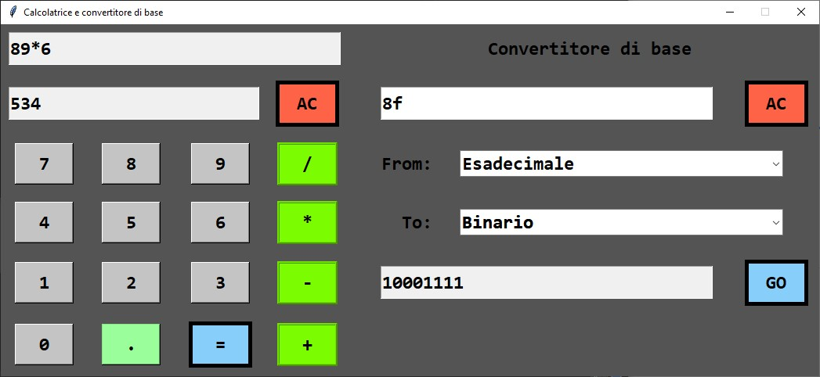

## Installer

Come per l’applicativo sviluppato in QT, si è realizzato un installer sfruttando il tool *Inno Setup Compiler*. Il file d’installazione è disponibile nella sezione *Release* della repository GitHub.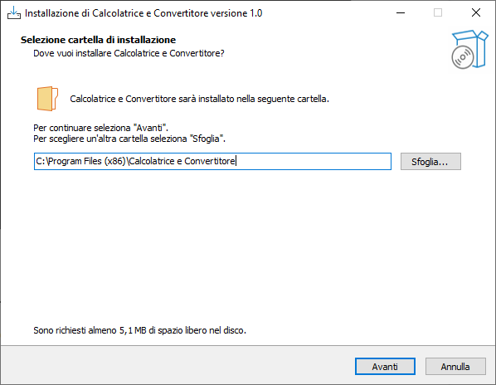

Si riporta di seguito lo script che effettua la configurazione dell’installer in formato *Inno Setup Script* (**py_compiler_setup.iss**):

| **#define MyAppName "Calcolatrice e Convertitore"** **#define MyAppVersion "1.0"** **#define MyAppPublisher "Luca Ghislotti"** **#define MyAppURL "https://github.com/lucaghislo/1052975_progetti_modulo_programmazione"** **#define MyAppExeName "calcolatrice_converter.exe"** **#define MyAppAssocName MyAppName + " File"** **#define MyAppAssocExt ".myp"** **#define MyAppAssocKey StringChange(MyAppAssocName, " ", "") + MyAppAssocExt**  [Setup] AppId={{19596F07-CF6C-406C-834F-CAD2B4089165} AppName={#MyAppName} AppVersion={#MyAppVersion} AppPublisher={#MyAppPublisher} AppPublisherURL={#MyAppURL} AppSupportURL={#MyAppURL} AppUpdatesURL={#MyAppURL} DefaultDirName={autopf}\{#MyAppName} ChangesAssociations=yes DisableProgramGroupPage=yes OutputDir=C:\Users\ghisl\Documents\GitHub\1052975_progetti_modulo_programmazione\PYTHON\installer OutputBaseFilename=Calcolatrice e Convertitore Compression=lzma SolidCompression=yes WizardStyle=modern  [Languages] Name: "italian"; MessagesFile: "compiler:Languages\Italian.isl"  [Tasks] Name: "desktopicon"; Description: "{cm:CreateDesktopIcon}"; GroupDescription: "{cm:AdditionalIcons}"; Flags: unchecked  [Files] Source: "C:\Users\ghisl\Documents\GitHub\1052975_progetti_modulo_programmazione\PYTHON\build\calcolatrice_converter\{#MyAppExeName}"; DestDir: "{app}"; Flags: ignoreversion  [Registry] Root: HKA; Subkey: "Software\Classes\{#MyAppAssocExt}\OpenWithProgids"; ValueType: string; ValueName: "{#MyAppAssocKey}"; ValueData: ""; Flags: uninsdeletevalue Root: HKA; Subkey: "Software\Classes\{#MyAppAssocKey}"; ValueType: string; ValueName: ""; ValueData: "{#MyAppAssocName}"; Flags: uninsdeletekey Root: HKA; Subkey: "Software\Classes\{#MyAppAssocKey}\DefaultIcon"; ValueType: string; ValueName: ""; ValueData: "{app}\{#MyAppExeName},0" Root: HKA; Subkey: "Software\Classes\{#MyAppAssocKey}\shell\open\command"; ValueType: string; ValueName: ""; ValueData: """{app}\{#MyAppExeName}"" ""%1""" Root: HKA; Subkey: "Software\Classes\Applications\{#MyAppExeName}\SupportedTypes"; ValueType: string; ValueName: ".myp"; ValueData: ""  [Icons] Name: "{autoprograms}\{#MyAppName}"; Filename: "{app}\{#MyAppExeName}" Name: "{autodesktop}\{#MyAppName}"; Filename: "{app}\{#MyAppExeName}"; Tasks: desktopicon  [Run] Filename: "{app}\{#MyAppExeName}"; Description: "{cm:LaunchProgram,{#StringChange(MyAppName, '&', '&&')}}"; Flags: nowait postinstall skipifsilent |
| --- |